**Sammanträdestid:** Måndagen den 29 mars 2021 kl. 12.30

**Sammanträdesplats:** Församlingshemmet Brändö

**Ärendets nr**

§ 18 Sammanträdets öppnande

§ 19 Sammanträdets laglighet och beslutförhet

§ 20 Val av protokollsekreterare

§ 21 Val av protokolljusterare

§ 22 Godkännande av föredragningslistan

§ 23 Bestämmande av tid och plats för framläggande av protokoll

§ 24 Konfidentiellt ärende - personalärende

§ 25 Minneslunden på Brändö kyrkogård - reglemente

§ 26 Inbegäran av offerter på anläggandet av minneslund vid St Jakobs kyrka

§ 27 Ansökan om verksamhetsunderstöd

§ 28 Semesterplan 01.05.2021 – 30.04.2022

§ 29 Avtal om regionalt Centralregister med församlingarna på Åland

§ 30 Bokslut och verksamhetsberättelse 2020

§ 31 Anställandet av Ewert Gustafsson som klockare (70%) t.o.m 31 dec 2021

§ 32 Ärenden till kännedom

§ 33 Informationsärenden – reglemente för kyrkorådet

§ 34 Ev övriga ärenden

§ 35 Besvärsanvisning och anvisningar om rättelseyrkande

§ 36 Mötets avslutande

KL 7 Kap 3 §

Då en vid församlingsval utsedd medlem av ett förvaltningsorgan tillfälligt är förhindrad att delta i ett sammanträde, skall han utan dröjsmål meddela härom till ordföranden för ifrågavarande organ. Sedan ordföranden meddelats av ifrågavarande medlem om hindret eller fått annat tillförlitligt besked härom, skall han kalla suppleanten i den förhindrades ställe.

Detta meddelande i Brändö-Kumlinge församling kan också riktas till sekreteraren eller pastorskansliet.

Kent Danielsson

kyrkorådets ordförande

|  |  |  |  |  |  |  |  |  |  |  |  |  |  |  |  |  |  |  |  |  |  |  |  |  |  |  |  |  |  |  |  |  |  |  |  |  |  |  |  |  |  |  |  |  |  |  |  |  |  |  |  |  |  |  |  |  |  |  |  |  |  |  |  |  |  |  |  |  |  |  |  |  |  |  |  |  |  |  |  |  |  |  |  |  |  |  |  |  |  |  |  |  |  |  |  |
| --- | --- | --- | --- | --- | --- | --- | --- | --- | --- | --- | --- | --- | --- | --- | --- | --- | --- | --- | --- | --- | --- | --- | --- | --- | --- | --- | --- | --- | --- | --- | --- | --- | --- | --- | --- | --- | --- | --- | --- | --- | --- | --- | --- | --- | --- | --- | --- | --- | --- | --- | --- | --- | --- | --- | --- | --- | --- | --- | --- | --- | --- | --- | --- | --- | --- | --- | --- | --- | --- | --- | --- | --- | --- | --- | --- | --- | --- | --- | --- | --- | --- | --- | --- | --- | --- | --- | --- | --- | --- | --- | --- | --- | --- | --- | --- |
| |  |  |  | | --- | --- | --- | | **Tid och plats:** |  | Måndagen den 29.03 2021 kl. 12.30 | |  |  | Församlingshemmet Brändö | |  |  |  | | **Ordinarie medlemmar:** |  | Danielsson Kent, ordförande | |  |  | Pettersson Ulf, viceordförande | |  |  | Sandberg, Johan, ledamot | |  |  | Nordling Sigvard, ledamot | |  |  | Karlström Marianne, ledamot | |  |  | Lahtinen Markku, ledamot | |  |  | Wrede Maria, ledamot | |  |  |  | |  |  | Annika Fredriksen, suppleant | |  |  | Eklund Marianne, suppleant | |  |  | Anna-Lena Henriksson, suppleant | |  |  | Karlström Linda, suppleant | |  |  | Engblom Ringa-Maj, suppleant | |  |  | Österlund Guy, suppeant | |  |  |  | | **Övriga närvarande:** |  | Airi Pettersson, fullmäktiges viceordf. | |  |  | Malmberg, Maria, ekonomikonsult | |  |  |  | | **Behandlade paragrafer:** |  | **§§ 18-35** | | **Underskrifter** |  |  | |  |  |  | | Kent Danielsson, ordf. |  |  | | **Protokolljustering:** |  | **Kumlinge** | |  |  |  | |  |  |  | | Protokolljusterare |  | protokolljusterare | | **Protokollet framlagt** till påseende i pastorskansliet i Brändö under tiden 22 mars – 5 april 2021 | |  | | **Protokollutdraget §§**  Riktighet bestyrks på tjänstens vägnar.  Kumlinge _____ / _____ 2021 | | Intygar:  Kent Danielsson, tf. kyrkoherde | |  |  |

**§ 18 Sammanträdets öppnande**

Ordföranden öppnade mötet kl. 17.08

**§ 19 Sammanträdets laglighet och beslutförhet**

**Beredning**

Enligt Reglemente för kyrkorådet skall kallelsen till sammanträdet tillställas medlemmarna senast fem dagar före sammanträdet, till den skall fogas en förteckning över de ärenden som skall behandlas. Församlingens institutioner är beslutföra då över hälften av medlemmarna är närvarande (KL 7 Kap 4 §). Kyrkofullmäktiges ordförande och viceordförande skall underrättas om sammanträdet (KO 9:1 § 2mom.).

Sammanträdeskallelsen är utskickad till medlemmarna i kyrkorådet samt kyrkofullmäktiges ordförande och viceordförande torsdagen 18.05.2018.

**Kyrkoherdens beslutsförslag:**

Sammanträdet är beslutfört

**Beslut:**

**§ 20 Val av protokollsekreterare**

I enlighet med 2 kap. 9§, 1 mom. i Kyrkorådets reglemente förs sammanträdesprotokollet av kyrkoekonomen eller en annan tjänsteinnehavare som kyrkorådet kan välja för denna uppgift.

**Förslag**

**Beslut:**

**§ 21 Val av protokolljusterare**

**Beredning**

Protokollet justeras av två justerare som sammanträdet väljer eller, om sammanträdet så beslutar, av kyrkorådet vid sitt sammanträde. (Reglemente för kyrkorådet 2 kap. 9§ 3 mom.)

Vid behov fungerar protokolljusterare också som rösträknare vid omröstningar.

**Förslag:**

**Beslut:**

**§ 22 Godkännande av föredragningslistan**

**Beredning**

Till sammanträdets arbetsordning godkänns föredragningslistan med eventuella tilläggsärenden.

**Förslag**

*”.*

**Beslut**

**§ 23 Bestämmande av tid och plats för framläggande av protokoll**

**Beslutsförslag**

Kungörs på pastorskansliets anslagstavla att protokollet ligger framlagt till påseende i pastorskansliet under tiden 22 mars – 5 april 2021

**Beslut**

Enligt beslut

**§ 24 Konfidentiellt ärende - personalärende**

**§ 25 Minneslunden på Brändö kyrkogård – reglemente**

**Bakgrund**

2007 antog kyrkorådet en plan för utvidgning av kyrkogården i Brändö. I planerna som uppgjorts av Gunda Åbonde-Wickström ingick ritningar på en ”Minneslund”. Minneslunden var planerad vid området runt vattensamlingen. Se bifogad karta **M.** 2008 godkände kyrkostyrelsen projektet i enlighet med ritningarna. 5 november 2009 förrättades slutsyn gällande Evald Bergs entrepenad. I entrepenaden ingick inte den planerade sittplatsen med planteringar, bänkar och belysningt,ej heller kyrkomur eller den planerade minneslunden kring vattensamlingen. Istället hade grusplan anlagts och platsen för minneslunden lämnats orörd. 2020 aktualiserade kyrkorådet ärendet genom att anlita Anna-Lena Henriksson för att göra en nyplanering av området. Kyrkofullmäktige har godkänt planen.



. 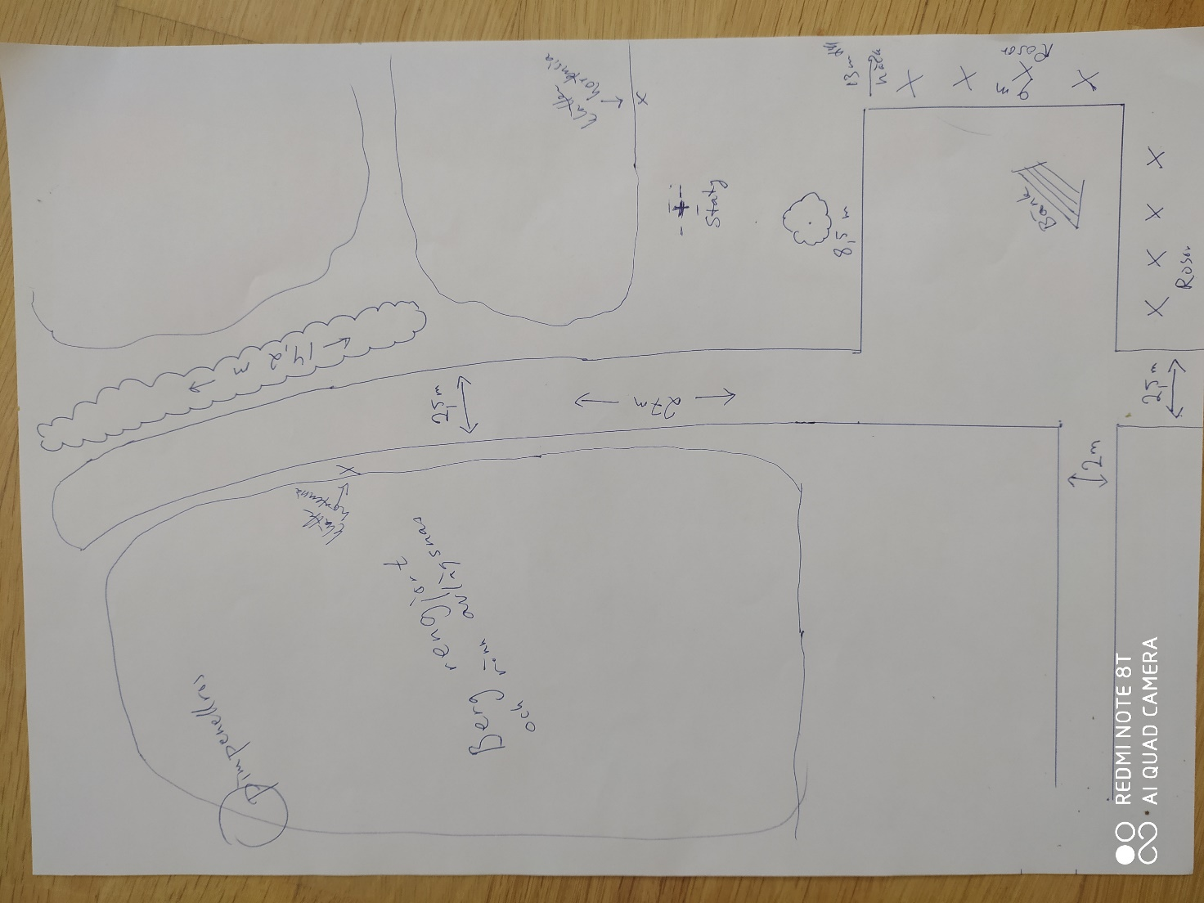

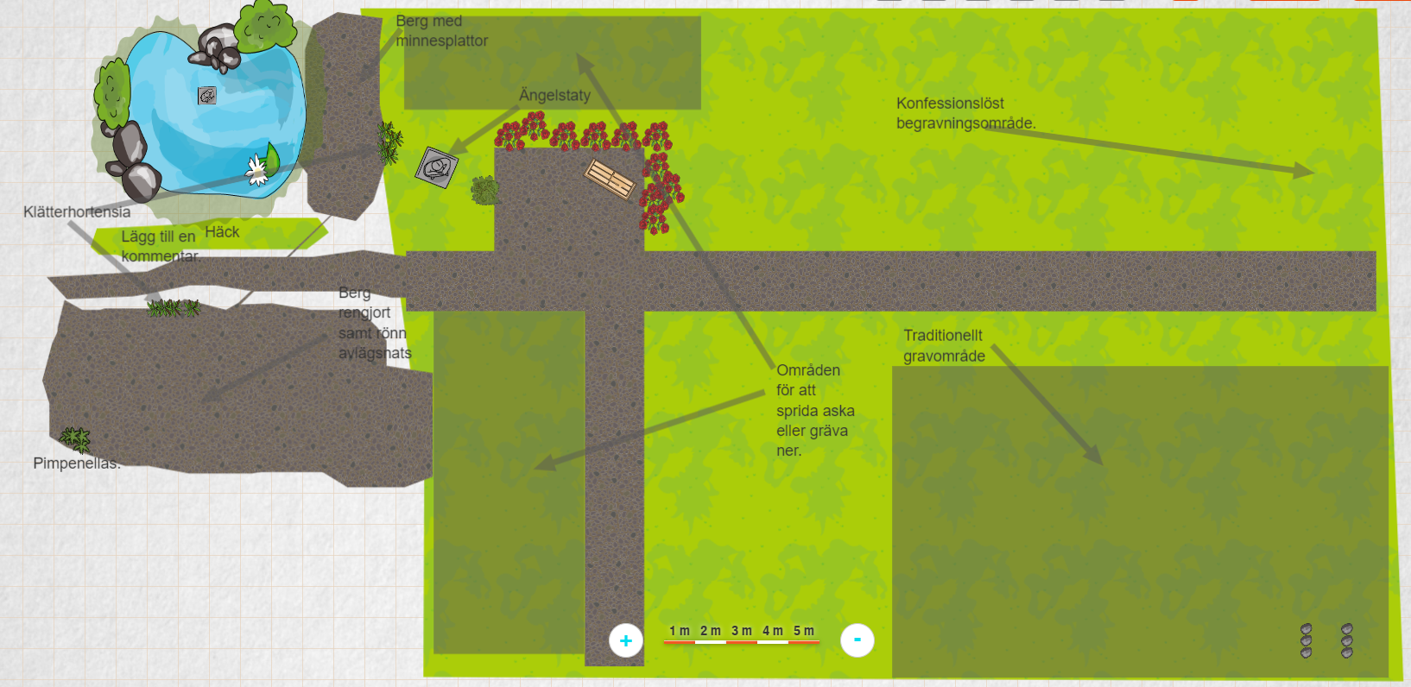 (grov gestaltning KD)

I diskussionerna har nu funnits två begrepp: ”minnesplats” och ”minneslund”. I de ursprungliga planerna var området kring vattensamlingen planerad som en minneslund.

De främsta fördelarna med en **minneslund** är att de anhöriga får en plats att gå till men behöver inte ansvara för underhåll och utsmyckning. En gemensam utsmyckningsplats utgör den av ”Vård i livet” donerade ängelstatyn där man kan ställa snittblommor samt tända ljus.

När det gäller minnesplats så innebär det helt enkelt bara en plats att tända ljus men i minnesplatsen ingår inte möjligheter till att strö eller gräva ner aska och sålunda inte heller minnesplaketter med namn och år.

I den färglagda grova skissen utgående från Anna-Lena Henriksson original har områdena för aska markerats med skuggade områden.

**Kyrkoherdens beslutsförslag**

Reglementet för Brändö kyrkogård samt dispositionsplanen kompletteras med S:t Jakobs minneslund.

Gällande området för minneslunde stadgas följande.

**S:t Jakobs minneslund**

I Den avlidne gravsättes genom att askan grävs ner i jorden utan hölje eller med hölje av lätt förgängligt material

Askan kan även spridas ut i minneslundens natur.

II En minneslund är en helt anonym form av gravplats. Det betyder att platsen där askan grävs ner inte markeras. *KO 3 kap 59 § ”..en minneslund där den avlidnes aska sprids ut eller göms utan att ett gravutrymme märks ut.”*

III I S:t Jakobs minneslund kan de anhöriga inte delta vid själva gravsättningen. Platsen för askan meddelas inte till de anhöriga.

IV Det är inte tillåtet att anordna enskilda minnesvårdar, plantera blommor eller liknande. Vid den gemensamma minnesplatsen i form av en ängel finns plats för snittblommor och ljus.

V Församlingens vaktmästare sköter gravsättningen.

VI Gällande den avlidnes aska som placerats i S:t Jakobs minneslund registreras de uppgifter som anges i 12 § i begravningslagen, med undantag för var askan är placerad*. ( Enligt § 12 i begravningslagens skall församlingen föra ett register med följande uppgifter: 1 Släktnamn och förnamn, 2 Födelsedatum eller personbeteckning, 3 dödsdag, 4 tidpunkten för gravsättningen, 5 begravningssättet, 6 var graven är belägen.)*

**Beslut**

**§ 26 Inbegäran av offerter på anläggandet av minneslund vid St Jakobs kyrka**

**Kyrkorådet 22.02.2021 § 11:**

*Kyrkofullmäktige har godkänt kyrkorådets förslag utformat av Anna-Lena Henriksson.*

*Förslaget innebär anläggande av en minneslund vid S:t Jakobs kyrka. En minneslund bereder församlingsborna möjlighet att strö aska på ett bestämt område. Församlingen registrerar personuppgifter på den kremerade samt tidpunkten för utströandet, dock inte var askan strötts ut. En minnesplakett kan fästas på bergväggen i anslutning till minneslunden.*

*Urnor gravsätts särskilt utsett område.*

***Förslag***

*Viceordförande föreslår att ärendet återremitteras för vidare utredning kring urnplatser och minneslund.*

***Beslut***

*Enligt beslut*

**Kyrkoherdens beslutsförslag**

Efter antagen komplettering av Reglementet för begravningsplatsen i Brändö (se ovan) samt på grundval av Anna-Lena Henrikssons ritningar och förslag besluter kyrkorådet att begära in offerter för anläggandet av minneslund

**Beslut**

**§ 27 Ansökan om verksamhetsunderstöd**

Brändö-Kumlinge beviljades 25 000 euro i verksamhetsstöd för 2020. Församlingen gör ett överskott om 11 311€ enligt bokslutsberäkningarna. Bokslutet dock inte helt klart inför detta sammanträde.

**Kyrkoherdens beslutsförslag**

Vid överskott beviljas församlingen oftast inte verksamhetsunderstöd varför vi kan avvara en sådan anhållan.

**Beslut**

**§ 28 Semesterordning 01.05.2021 – 30.04.2022**

Presenteras på mötet

**§ 29 Avtal om regionalt Centralregister med församlingarna på Åland**

Se bilaga

**§ 30** **Bokslut och verksamhetsberättelse 2020**

Bokslutet och verksamhetsberättelsen bifogas senare.

**§ 31 Anställandet av Ewert Gustafsson som klockare (70%) t.o.m 31 dec 2021**

Ewert Gustafsson har under de senaste året tjänstgjort som klockare i Brändö-Kumlinge församling med ansvar för diakoni, skriftskola och musik.Gustafsson har utfört sin åliggande till stor belåtenhet inom församlingen.

**Kyrkoherdens beslutförslag**

Ewert Gustafsson anställs som klockare på 70% med ansvar för diakoni, skriftskola och musik

**Beslut**

**§ 32 Ärenden till kännedom**

**§ 33 Informationsärenden – reglemente för kyrkorådet**

**§ 34 Ev övriga ärenden**

**§ 35 Besvärsanvisning och anvisningar om rättelseyrkande**

**§ 36 Mötets avslutande**

**Besvärsanvisning**

**Brändö-Kumlinge församling Bilaga 1**

**ANVISNING OM RÄTTELSEYRKANDE OCH BESVÄRSANVISNING KR 29032021**

**Kyrkorådet**

**FÖRBUD MOT ATT SÖKA ÄNDRING**

|  |  |
| --- | --- |
| **Grunderna  för förbudet** | **Förbud mot att söka ändring vid beredning och verkställighet**  Över följande beslut är det enligt 24 kap. 5 § i kyrkolagen inte möjligt att anföra kyrkobesvär och enligt 5 § 1 mom. i förvaltningsprocesslagen inte möjligt att anföra förvaltningsbesvär, eftersom besluten endast gäller beredning eller verkställighet. Besvär enligt lagen om offentlig upphandling får inte anföras över ett beslut om offentlig upphandling, eftersom beslutet endast gäller beredning av upphandlingsförfarandet.  Paragrafer i protokollet:  § **11** |
|  | **Besvärsförbud på grund av rätten att framställa rättelseyrkande**  Följande beslut får inte överklagas genom besvär eftersom det enligt 24 kap. 3 § 1 mom. i kyrkolagen är möjligt att framställa skriftligt rättelseyrkande över beslutet:  Paragrafer i protokollet:  § 1-7, 8-14 |
| **Förbud mot att söka ändring i underställningsärende**  Enligt 24 kap. 3 § 2 mom. i kyrkolagen är det inte möjligt att yrka rättelse i ett beslut som underställs domkapitlet eller Kyrkostyrelsen för fastställelse.  Paragrafer i protokollet: |
|  | **Särskilda bestämmelser om förbud mot att söka ändring**  Enligt   1. kyrkolagen 24 kap. 14 § 2 mom. 2. förvaltningsprocesslagen 5 § 2 mom.   3. lagen om kyrkans tjänstekollektivavtal 19 § eller  4. någon annan lagstiftning  får följande beslut inte överklagas genom besvär:  Paragrafer i protokollet och grunderna för besvärsförbudet: |
|  | **Förbud mot att söka ändring i upphandlingsärenden**  Med stöd av 24 kap. 8 a § 2 mom. i kyrkolagen får ändring inte sökas genom rättelseyrkande eller kyrkobesvär i ett upphandlingsbeslut, om ärendet hör till marknadsdomstolens behörighet. Ärendet hör till marknadsdomstolens behörighet om upphandlingens värde överstiger det tröskelvärde som anges i 15 § i upphandlingslagen[1].  Paragrafer i protokollet: |
|  |  |

**ANVISNING OM RÄTTELSEYRKANDE**

|  |  |
| --- | --- |
| **Behörig myndighet och tidsfrist för rättelseyrkande** | Den som är missnöjd med följande beslut kan framställa ett skriftligt rättelseyrkande.  **Myndighet som rättelseyrkandet riktas till och kontaktinformation:**   * **Kyrkorådet i Brändö-Kumlinge församling**   Besöksadress: Brändöby  Postadress: 22920 BRÄNDÖ  Fax:018-55466  E-post: brandoe@evl.fi  Paragrafer i protokollet:  Yrkande ska framställas **inom 14 dagar** efter det att parten har fått del av beslutet. Delgivningen anses ha skett den sjunde dagen efter att brevet postades, om det inte visas att den har skett senare. En församlingsmedlem anses ha fått del av beslutet när protokollet har lagts fram till allmänt påseende. Rättelseyrkandet kan på eget ansvar skickas per post, genom bud eller elektroniskt (fax eller e-post). Rättelseyrkandet ska vara framme senast den sista dagen för yrkande av rättelse inom kansliets öppettid. |
| **Innehållet i rättelseyrkandet** | Av rättelseyrkandet ska framgå:   * namnet på den som yrkar på rättelse och den kontaktinformation som behövs för behandlingen av ärendet * vilket beslut rättelseyrkandet gäller * hurdan rättelse som yrkas * på vilka grunder rättelse yrkas. |

**UPPHANDLINGSRÄTTELSE**

|  |  |
| --- | --- |
| **Inlämning av upphandlingsrättelse** | En part som är missnöjd med den upphandlande enhetens beslut eller ett annat avgörande i upphandlingsförfarandet kan framställa en skriftlig upphandlingsrättelse till den upphandlande enheten (80–83 § i upphandlingslagen).  **Inlämningsadress**  Upphandlingsrättelsen ska lämnas in till den upphandlande enheten. Den upphandlande enhetens kontaktinformation:  Besöksadress:  Postadress:  Fax:  E-post:  Yrkande på upphandlingsrättelse ska framställas inom 14 dagar efter det att parten har fått del av den upphandlande enhetens beslut eller annat avgörande i upphandlingsförfarandet. Upphandlingsrättelsen kan på eget ansvar skickas per post, genom bud eller elektroniskt. Delgivningen anses ha skett den sjunde dagen efter att brevet postades, om det inte visas att den har skett senare. Vid elektronisk delgivning anses parten ha fått del av meddelandet den dag det elektroniska meddelandet står till mottagarens förfogande i dennes mottagarapparat på ett sådant sätt att meddelandet kan hanteras. Dagen då meddelandet skickats anses vara en sådan tidpunkt, om det inte ges en tillförlitlig redogörelse om att det elektroniska meddelandet har nått mottagaren vid en senare tidpunkt. Upphandlingsrättelsen ska vara framme senast den sista dagen för yrkande av rättelse inom kansliets öppettid. |
| **Upphandlingsrättelsens innehåll** | Av upphandlingsrättelsen ska framgå:   * namnet på den som yrkar på rättelse och den kontaktinformation som behövs för behandlingen av ärendet * vilket beslut upphandlingsrättelsen gäller * hurdan rättelse som yrkas * på vilka grunder rättelse yrkas.   Till upphandlingsrättelsen ska fogas de dokument som åberopas, om inte den upphandlande enheten redan har dessa till sitt förfogande. |

**BESVÄRSANVISNING**

|  |  |  |
| --- | --- | --- |
| **Besvärsmyndighet och besvärstid** | **Kyrko- och förvaltningsbesvär**  Följande beslut kan överklagas genom skriftliga besvär.  Besvärsmyndighet och kontaktinformation   * **Helsingfors förvaltningsdomstol**   Besöksadress: Bangårdsvägen 9  Postadress: 00520 HELSINGFORS  Fax: +358 10 36 42079  E-post: helsinki.hao@oikeus.fi  Kyrkobesvär, paragrafer i protokollet:  Förvaltningsbesvär, paragrafer i protokollet: | Besvärstid  30 dagar  30 dagar |
|  | **Kyrkobesvär i ett underställningsärende**  Följande beslut kan överklagas genom skriftliga besvär.  Besvärsmyndighet och kontaktinformation   * **Domkapitlet i Borgå stift**, paragrafer i protokollet:   Besöksadress: (Gymnasiegränd 2)  Postadress: PB 30, 06101 BORGÅ  Fax: +358 19 585 705  E-post: borga.domkapitel@evl.fi | Besvärstid  30 dagar |
|  | * **Kyrkostyrelsen**, paragrafer i protokollet:   PB 185 (Hamngatan 11), 00161 Helsingfors  Fax: 09-1802 350  E-post: kyrkostyrelsen@evl.fi   * **Undervisnings- och kulturministeriet**, paragrafer i protokollet:   PB 29 (Sjötullsgatan 10), 00023 Statsrådet  Fax: 09-135 9335 (registratorsbyrån)  E-post: kirjaamo@minedu.fi | 30 dagar  30 dagar |
|  | **Besvär hos marknadsdomstolen**  Besvär ska lämnas in skriftligen inom 14 dagar från den dag då den anbudssökande eller anbudsgivaren skriftligen har fått del av de avgöranden som påverkar dennes ställning eller om anbudsförfarandets utgång och grunderna för dessa avgöranden samt en skriftlig anvisning om hur ärendet kan föras till marknadsdomstolen (besvärsanvisning). Delgivningen anses ha skett den sjunde dagen efter att brevet postades, om det inte visas att den har skett senare. Vid elektronisk delgivning anses parten ha fått del av meddelandet den dag det elektroniska meddelandet står till mottagarens förfogande i dennes mottagarapparat på ett sådant sätt att meddelandet kan hanteras. Dagen då meddelandet skickats anses vara en sådan tidpunkt, om det inte ges en tillförlitlig redogörelse om att det elektroniska meddelandet har nått mottagaren vid en senare tidpunkt.  Den som söker ändring i ett upphandlingsärende ska dessutom skriftligen underrätta den upphandlande enheten om att ärendet förs till marknadsdomstolen. Den upphandlande enheten ska underrättas på den adress enheten uppgett senast när besvären om upphandlingen lämnas till marknadsdomstolen. Den upphandlande enhetens kontaktinformation anges ovan vid informationen om upphandlingsrättelse.  **Marknadsdomstolens kontaktinformation** Besvärstid  14 dagar  Besvären ska tillställas marknadsdomstolen på följande adress:  Postadress: PB 118, 00131 HELSINGFORS  Besöksadress: Skillnadsgatan 1–3, Helsingfors  Fax 010 364 3314  E-post: markkinaoikeus@oikeus.fi | |
| **Beräkning av tiden för ändrings­sökande** | Besvärstid och tid för rättelseyrkande räknas från den dag vederbörande har fått del av beslutet, denna dag undantaget. Om inte annat visas anses en part ha fått del av beslutet sju dagar efter att brevet postades, vid den tid mottagningsbeviset visar eller vid den tid som antecknats på ett separat intyg över delfående. | |
| **Besvärsskrift** | I besvärsskriften ska anges:   * vem som anför besvär, namn och hemort * postadress och telefonnummer där meddelanden om behandlingen av ärendet kan lämnas till den som anfört besvären * vilket beslut man söker ändring i * på vilka punkter man söker ändring i beslutet och vilka ändringar som yrkas * på vilka grunder ändring söks.   Besvärsskriften ska undertecknas av den som anför besvär, av en laglig företrädare eller av ett ombud. Om talan förs av en laglig företrädare eller ett ombud, eller om besvärsskriften avfattats av någon annan person, ska även denna persons namn och hemort uppges i besvärsskriften.  Till besvärsskriften ska fogas:   * det beslut man söker ändring i, i original eller kopia * ett intyg över vilken dag beslutet har delgetts eller en annan utredning över när besvärstiden börjat * handlingar som åberopas till stöd för yrkandet, om inte dessa redan tidigare har lämnats till myndigheten.   Ett ombud som inte är advokat eller offentligt rättsbiträde ska också bifoga en fullmakt till besvärsskriften.  Enligt upphandlingslagen (548/2007) kan den upphandlande enhetens beslut eller ett annat avgörande i upphandlingsförfarandet som påverkar den anbudssökandes eller anbudsgivarens ställning överklagas genom besvär hos marknadsdomstolen. Besvär hos marknadsdomstolen kan inte anföras över ett sådant beslut eller annat avgörande av den upphandlande enheten som enbart gäller beredning av ett upphandlingsförfarande. Ärendet kan föras till marknadsdomstolen om upphandlingens värde överstiger det tröskelvärde som anges i 15 § i upphandlingslagen. | |
| **Inlämning av besvär** | Besvärshandlingarna ska inom besvärstiden lämnas in till den besvärsmyndighet som anges i beslutet. På eget ansvar kan besvärsskrifterna skickas per post, genom bud eller elektroniskt. Handlingarna ska postas i så god tid att de hinner fram innan kansliet stänger den sista dagen av besvärstiden. | |
| **Rättegångsavgift** | Enligt 3 § i lagen om avgifter för domstolars och vissa justitieförvaltningsmyndigheters prestationer (701/1993) tar förvaltningsdomstolen ut en rättegångsavgift på 90 euro och marknadsdomstolen en rättegångsavgift på 226 euro av den som anför besvär, om inte något annat följer av lagens 6 och 7 §. | |

1. De nationella tröskelvärdena är 30 000 euro (varor och tjänster), 100 000 euro (hälsovård och socialtjänster) och 150 000 euro (byggentreprenader och byggkoncessioner)